**ESCUELA SUPERIOR POLITÉCNICA DEL LITORAL**

**Facultad de Ingeniería en Mecánica y Ciencias de la Producción**

“Estudio comparativo de la influencia del empaque, en la tilapia fresca; almacenado a temperaturas de refrigeración”

**TESIS DE GRADO**

Previo a la Obtención Del Título de:

**INGENIERO DE ALIMENTOS**

Presentada por:

César Eduardo Fiallos Cárdenas

GUAYAQUIL – ECUADOR

AÑO: 2009

AGRADECIMIENTO

A todas las personas que de uno u otro modo colaboraron en la realización de este trabajo y especialmente a la MSc. Priscila Castillo Directora de Tesis, por su invaluable ayuda.

DEDICATORIA

MIS PADRES

A MIS HERMANOS

A MIS MAESTROS

**TRIBUNAL DE GRADUACIÓN**

|  |  |  |
| --- | --- | --- |
| Ing. Francisco Andrade S.  DECANO DE LA FIMCP  PRESIDENTE |  | Ing. Priscila Castillo S.  DIRECTORA DE TESIS |
|  |  |  |
|  |  |  |
| Ing. Patricio Cáceres C.  VOCAL | | |

**DECLARACIÓN EXPRESA**

“La responsabilidad del contenido de esta Tesis de Grado, me corresponden exclusivamente; y el patrimonio intelectual de la misma a la ESCUELA SUPERIOR POLITÉCNICA DEL LITORAL”

(Reglamento de Graduación de la ESPOL).

|  |
| --- |
| César Eduardo Fiallos Cárdenas |

**RESUMEN**

El uso de atmósfera modificada en el empaque de productos alimenticios es un método poco difundido en el Ecuador, convirtiéndose en un área interesante para la investigación y el desarrollo de nuevos productos los cuales permitirían a la industria alimenticia ecuatoriana incursionar en nuevos mercados.

El objetivo del trabajo es el de determinar que tanto se puede alargar el tiempo de vida útil de la tilapia fresca sin afectar la línea de sangre, teniendo en cuenta que el pescado es un producto altamente perecedero debido a las condiciones óptimas que presenta para el crecimiento de microorganismos y la facilidad de descomponerse tanto por reacciones enzimáticas como bioquímicas.

La principal ventaja del uso de EAM es el de poder extender el tiempo de vida útil de un producto sin alterar sus propiedades físicas, químicas y organolépticas permitiendo llevar un producto más fresco al consumidor final. Otra ventaja importante es la eliminación total de aditivos y preservantes, usados tradicionalmente en las industrias alimenticias, los cuales aumentan la desconfianza del consumidor optando por productos más naturales.

Este estudio se lo realizó mediante pruebas experimentales a diferentes mezclas de gases, incluyendo vacio. En las pruebas del empaque se utilizó una tecnología de barreras después del empacado en atmosfera modificada, la barrera fue el almacenamiento a temperaturas de refrigeración para la mejor conservación del producto. La validación de cada método será determinada mediante análisis microbiológicos y una evaluación sensorial de los filetes de tilapia.

Una vez hecho el análisis de los resultados obtenidos durante la parte experimental del proyecto, se encontró la forma más adecuada de efectuar el procedimiento de empaque de filetes de tilapia frescos con el fin de conservar el producto durante mucho más tiempo.

El uso de EAM no solo beneficia al consumidor final con un producto de mayor frescura; sino que también beneficia al productor aumentando el tiempo de vida de un producto permitiéndole llegar a mercados más distantes con una cadena de distribución manejable, con el subsecuente incremento de ventas debido a dos razones importantes: productos mucho más frescos con mayor calidad y mejores características organolépticas, y el ingreso de nuevos productos con mejor demanda que los productos tradicionales que usan aditivos para su conservación.

**ÍNDICE GENERAL**

|  |  |
| --- | --- |
| RESUMEN…………………………………………………………………..  ÍNDICE GENERAL…………………………………………………………  ABREVIATURAS…………………………………………………………..  SIMBOLOGÍA………………………………………………………………  ÍNDICE DE FIGURAS …………………………………………………….  ÍNDICE DE TABLAS………………………………………………………  INTRODUCCIÓN…………………………………………………………..  CAPITULO 1  1.1 GENERALIDADES DE LA TILAPIA………………………………..  1.1.1 Importaciones de Tilapia………………………………….  1.1.2 Descripción del Producto de Exportación……………..  1.1.3 Microorganismos Responsables del Deterioro en Pescado  1.2 ENVASADO EN ATMÓSFERA MODIFICADA (EAM)……………  1.2.1 Gases Empleados en el EAM………………………………..  1.2.2 Atmósferas Modificadas en Productos Marinos……….  1.2.3 Envases Utilizados en el EAM……………………………….  1.2.4 Materiales Utilizados en el EAM……………………………..  1.2.5 Ventajas del Uso de EAM en el Ecuador………………….  CAPÍTULO 2  2. MATERIALES Y MÉTODOS…………..………………………………  2.1 Selección de Atmósferas para el Envasado……………..  2.2 Selección del empaque……………………………………….  2.2.1 Espacio de Cabeza….………………………………..  2.3 Selección del Equipo de Empacado……..…………………  2.3.1 Método de Limpieza…………………………………..  2.4 Método de Empaque…………………………………………..  2.5 Almacenamiento…………………………………….…………  2.6 Monitoreo de Pruebas…………………………………………….  2.6.1 Análisis Microbiológicos…………………………………  2.6.2 Análisis Sensorial…………………………………………  2.7 Microbiología Predictiva…………………………………….  CAPÍTULO 3  3. ANÁLISIS DE RESULTADOS………………………………………  3.1 Análisis del Empaque………………………………………..  3.1.1 Determinación del Espacio de Cabeza…………….  3.2 Análisis de Resultados Microbiológicos…………………….  3.2.1 Análisis de Pruebas Experimentales…………………..  3.2.2 Análisis de Microbiología Predictiva………………….  3.3 Análisis de Resultados Sensoriales…………………………  CAPÍTULO 4  4. CONCLUSIONES Y RECOMENDACIONES………………………  4.1 Conclusiones……………………………………………………  4.2 Recomendaciones……………………………………………..  APÉNDICES  BIBLIOGRAFÍA | Pág.  II  III  IV  V  VI  VII  1  2  3  4  6  11  16  23  24  28  32  35  36  38  39  40  41  41  43  43  44  50  55  57  57  58  59  59  65  72  76  76  77 |

**INTRODUCCIÓN**

La nueva tendencia en los diferentes mercados es la de consumir productos cada vez más frescos. La necesidad de procesos que no utilicen aditivos ni condimentos para preservar la calidad del producto se hace cada vez más marcado.

En la presente tesis se trata sobre el “Estudio comparativo de la influencia del empaque, en la tilapia fresca; almacenado a temperaturas de refrigeración”; cuyo enfoque principal es en el uso de atmósferas modificadas, las cuales preservan la calidad organoléptica y microbiológica por mucho más tiempo que las tecnologías actuales.

Para el presente estudio se debe prestar atención a muchas variables como los gases a utilizar y la proporción de los mismos dentro de cada empaque. Cada gas tiene una función y un efecto específico dentro del empaque y genera un resultado diferente en cada alimento dependiendo de su composición tanto microbiológica como organolépticamente.

**ÍNDICE DE TABLAS**

|  |  |
| --- | --- |
| Tabla 1 Requerimientos para exportación  Tabla 2 Factores Intrínsecos  Tabla 3 Factores Extrínsecos  Tabla 4 Películas multicapas  Tabla 5 Composición de las pruebas  Tabla 6 Empaque por pruebas  Tabla 7 Codificación de muestras  Tabla 8 ANOVA  Tabla 9 Cuadro de resultados sensoriales  Tabla 10 Análisis ANOVA de resultados  Tabla 11 Análisis ANOVA para M3 y M4 | Pág.  5  13  14  31  37  42  52  54  72  73  74 |

**ÍNDICE DE FIGURAS**

|  |  |
| --- | --- |
| Figura 1.2.3 Envases utilizados en EAM  Figura 1.2.4 Lámina multicapa  Figura 2 Metodología del estudio  Figura 3.2.1 Recuento aerobios totales  Figura 3.2.2.1 Modelo predictivo para filetes de pescado  Figura 3.2.2.2 Curva de crecimiento microbiano  Figura 3.2.2.3 Curva de reducción de vida útil  Figura 3.2.2.4 Curva de variación de temperatura  Figura 3.2.2.5 Microbiología predictiva con variación CO2  Figura 3.2.2.6 Microbiología predictiva con nueva variación CO2 | Pág.  26  30  35  61  67  68  69  69  70  71 |

**CAPÍTULO 1**

**1.1 GENERALIDADES DE LA TILAPIA**

La Tilapia es un pez endémico originario de África y el Cercano Oriente, en donde se inicia la investigación a comienzos del siglo XIX, aprovechando sus características se los consideró ideales para la piscicultura rural. La tilapia es la variedad más representativa para los cultivos acuícolas de agua dulce. Pertenece a la familia *Cichlidae*, la cual abarca más de 100 especies distribuidas ampliamente en zonas tropicales de África, América y Asia. (1)

Las condiciones favorables que convierten a las tilapias en unos de los géneros más apropiados para los cultivos son:

- Resistencia de soportar bajas concentraciones de oxígeno

- Rangos variados de salinidad

- Gran resistencia física y a las enfermedades

- Acelerado crecimiento

- Buen aprovechamiento de las dietas artificiales suministradas

La excelente calidad de su carne de textura firme, coloración blanca con pocos huesos intramusculares, hace que sea un pescado apreciado y apetecido por los consumidores.

**1.1.1 Importaciones de Tilapia**

La producción comercial de Tilapia ha ganado popularidad en los últimos años. Sus mercados tradicionales durante un largo tiempo han sido África y Asia pero recientemente ha obtenido el reconocimiento del consumidor en Estados Unidos y el resto del mundo. A nivel mundial, el cultivo de tilapia muestra un estado dinámico de expansión y se espera que su comercialización crezca imprevisiblemente con miras a la sustitución de especies de pescado blanco.

Aunque la producción de tilapia ecuatoriana se dirige a países de Europa y América, el 91% de la exportación se concentra en el mercado estadounidense en el cual las importaciones durante el 2003 alcanzaron 14,652.84 toneladas.

Actualmente existen alrededor de 2 000 Has. de espejo de agua dedicadas al cultivo de tilapia roja, con un monto estimado de producción anual de 20 000 toneladas métricas; con potencial de crecimiento. La tilapia es el tercer producto acuícola importado en los Estados Unidos después del camarón y el salmón del Atlántico. (1)

**1.1.2 Descripción del Producto de Exportación**

Es obligación de toda empresa exportadora de filetes de tilapia fresco presentar una documentación donde se describa el producto, el proceso y el uso intencionado. Dentro de las exigencias en la venta del producto está la temperatura de almacenamiento que debe ser entre 0 y -1ºC. Los requerimientos microbiológicos y organolépticos se detallan en el siguiente cuadro.

**TABLA 1. REQUERIMIENTOS PARA EXPORTACIÓN**

|  |  |  |
| --- | --- | --- |
| **CARACTERISTICAS DEL PRODUCTO** | PARAMETROS MICROBIOLOGICOS | |
| **ATRIBUTOS DE LA ESPECIE** | ESPECIFICACION DE LA FDA | OBSERVACION |
| AEROBIOS TOTALES | 5X105 UFC/g | - |
| COLIFORMES TOTALES | 500NMP/g | - |
| E.coli | 3.6 NMP/g | - |
| SALMONELLA | AUSENCIA/25g | - |
| **ATRIBUTOS FISICOS** | | |
| COLOR DE CARNE | BEIGE-BLANCO  BLANCO ROJIZO | NO PERMITE EL AMARILLO INTENSO |
| ANCHO DE LA LINE DE SANGRE | 2 cm |  |
| SABOR | CARACTERISTICO DE LA ESPECIE | NO SABORES A CHOCLO O TIERRA |
| TEXTURA | FIRME | - |
| **ATRIBUTOS POR EL PROCESO** | | |
| ESPINAS >5mm LARGO >2mm ANCHO | 4 ESPINAS/CAJAS | - |
| PARASITOS | - | - |
| HONGOS | - | - |
| MATERIAL EXTRAÑO | - | - |

**1.1.3 Microorganismos Responsables del Deterioro en Pescado**

Los peces son susceptibles de contaminación por los microorganismos de su medio marino. El tipo de deterioro está íntimamente relacionado con la especie y tipo de pescado, de la flora microbiana inicial, zona geográfica, método de captura, procesado y almacenamiento. (2)

En el transcurso del deterioro, *Pseudomonas* y *Acinetobacter* crecen progresivamente; al cabo de 10 a 12 días las *Pseudomonas* pueden llegar a comprender el 90% de la población microbiana. Estas son los deterioradores más activos en el pescado conservado a 0ºC. El pescado contiene un considerable contenido de ácidos grasos polinsaturados; debido a esto el enranciamiento oxidativo es más evidente en el pescado que en otros animales. El sulfuro de hidrógeno, los mercaptanos y los disulfuros acentúan los olores del deterioro descritos como pescado enmohecido, rancio, agrio, amoniacal, ácido y pútrido. Algunas de las floras bacterianas más importantes en el deterioro de pescado son descritos a continuación.

**- Pseudomonas**

Destacan por su actividad bioquímica; son capaces de atacar a una extensa variedad de compuestos orgánicos, incluidos los aromáticos y productos químicos sintéticos. Tienen un metabolismo respiratorio no fermentativo; producen catalasa, y la mayoría oxidasa. También producen proteinasa, que cataliza reacciones proteolíticas y contribuye al ranciamiento del alimento. Son muy importantes en el deterioro de productos refrigerados y carnes frescas.

**- Acinetobacter**

Bacilos ensanchados muy cortos o cocobacilos, casi siempre emparejados o formando cadenas cortas. Aeróbicos estrictos, saprófitos o mesofílicos. Se encuentran presentes en el agua, suelo, en animales y en el hombre.

**- Salmonella**

Los organismos de este género son positivos a la catalasa y negativos a la oxidasa, con metabolismo respiratorio y fermentativo, no fermentan la lactosa y crecen en medios sencillos con glucosa, nitrógeno orgánico y minerales. Todos los miembros del género *Salmonella* son patógenos potenciales para las personas y para los vertebrados. El pescado no es una fuente importante de Salmonella puesto que no lleva este género como flora indígena sino como contaminante y, como tal, es probablemente eliminado con rapidez.

**- Staphylococcus**

Son anaerobios facultativos con metabolismo respiratorio y fermentativo. La mayoría de las cepas pueden crecer con una concentración de sal del 7.5 al 15%. Son sensibles al cloro, cloramina, yodo e iodóforos, sensibles al calor; pero moderadamente resistentes a la radiación. *S. aureus* y *S. epidermidis* se encuentran comúnmente en la piel y en las membranas mucosas del hombre y de animales de sangre caliente. Potencialmente patogénicas, ya sea como patógeno primario o como invasor secundario.

**- Streptococcus**

Anaerobios facultativos. Pueden acumular peróxido de hidrógeno ya que son catalasa-negativos. Los nutrientes requeridos para el crecimiento varían según las especies y cepas; así, algunas requieren aminoácidos determinados, vitaminas, purinas, pirimidinas, ácidos grasos y altos niveles de CO2. Los Streptococcus pueden sobrevivir congelados en un almacén frigorífico de productos alimentarios, lo que los hace potencialmente aceptables como indicadores de contaminación fecal en alimentos congelados.

**- Vibrio Parahaemolyticus**

Es un bacilo anaeróbico facultativo, gram positivo, recto o curvado. Es un patógeno importante, causante de gastroenteritis en humanos. Se encuentra en el mar, en mariscos y en el contenido de personas infectadas. Es halofílico y necesita 1 – 2% de sal para vivir. El pH óptimo se sitúa entre 7.5 y 8.5. (3)

**- Escherichia Coli**

La mayoría de las variedades fermentan la lactosa. Es oxidasa y ureasa negativa y no produce H2S. Se encuentra en el suelo, agua, en las plantas, en el tracto intestinal de los animales y en varios alimentos. Debido a su termosensibilidad, su presencia en productos que han recibido tratamiento térmico delata recontaminación del alimento durante el proceso. Se lo usa en la microbiología alimentaria como indicador de contaminación fecal. (4)

**1.2**  **ENVASADO EN ATMOSFERA MODIFICADA (EAM)**

El uso de atmósfera modificada para incrementar la vida útil de un producto, no es un concepto nuevo en la conservación de alimentos. En las décadas de los años 20 y 30, en que Brown (1922) investigó el efecto de las distintas concentraciones de O2 y CO2 a diferentes temperaturas sobre la germinación y crecimiento de los hongos productores de podredumbres en frutas. Cinco años más tarde, Kidol y West (1927) estudiaron el efecto de la modificación de la atmósfera sobre la vida en el almacenamiento de la frutas. (5)

También otros como Killefer (1930), Coney (1932), Ogilvy y Aynes (1951) realizaron estudios sobre el empleo de atmósfera modificada en distintos productos principalmente en carnes y pescados. Los envases de tipo familiar, con atmósfera modificada, utilizados en la actualidad, no aparecieron en Alemania hasta 1973, en Francia hasta 1974 y en Dinamarca hasta 1978. El sistema de envase semirígido fue inventado en 1963; en el Reino Unido, Mark & Spencer con sus ensayos para introducir en el mercado carne envasada en atmósfera modificada, preparó el terreno para la actual primacía británica en el mercado de productos en atmósfera modificada. Durante los dos años siguientes ampliaron la gama de productos para incluir tocino, chuletas, carne cocinada fileteada, pescado fresco y ahumado, y mariscos cocidos. (5)

El éxito de estas iniciativas promovió rápidamente que los otros grandes distribuidores de alimentos, desarrollaran su propio catálogo de productos envasados en atmósfera modificada.

Se llama atmósfera modificada al cambio de composición del aire dentro del empaque de un producto. La atmósfera gaseosa cambia continuamente, durante el periodo de almacenamiento, por diferentes factores como respiración del producto (en caso de frutas), cambios bioquímicos, y la lenta difusión de los gases a través del material de envasado. Este tipo de tecnología permite de cierta forma mantener un control en las reacciones bioquímicas, enzimáticas y microbianas responsables del deterioro del alimento durante su almacenamiento y comercialización. Se debe considerar ciertos factores tanto intrínsecos como extrínsecos para mantener una alta calidad en todo el proceso subsecuente al empacado.

Los factores intrínsecos son cualidades que no se pueden apreciar por el consumidor final al momento de elegir el producto. Algunos de los factores intrínsecos se los muestra en la TABLA 2.

**TABLA 2**

**FACTORES INTRINSECOS (5)**

|  |  |
| --- | --- |
| Las características físico-químicas del alimento. | **Aw, pH, potencial REDOX, etc.** |
| La composición del producto que influencia reacciones de conversión y crecimiento microbiano. | **Macromoléculas, nutrientes, antimicrobianos naturales, enzimas activas.** |
| Las características organolépticas iniciales | **Color, aroma, sabor, textura.** |
| Condiciones higiénico-sanitarias de materia prima y producto final | **Planes BPM , SSOP y HACCP** |

Los factores extrínsecos son cualidades que se pueden apreciar por el consumidor final al momento de elegir el producto. Algunos de los factores extrínsecos se los muestra en la TABLA 3.

**TABLA 3**

**FACTORES EXTRÍNSECOS (6)**

|  |  |
| --- | --- |
| Diseño de la atmósfera en función de la característica y composición del producto. | **Tipo adecuado de gases, concentraciones más eficaces.** |
| La relación entre el volumen del gas inyectado y el volumen del producto a envasar. | **Relación mayor o igual a 2, en productos de pesca igual a 3.** |
| Material de envasado capaz de mantener las condiciones creadas dentro del empaque. | **Permeabilidad del envase frente a los gases y humedad ambiental.** |
| Condiciones higiénico-sanitarias de equipos instalaciones, y material de envasado. | **Planes BPM , SSOP y HACCP** |
| Empleo de técnicas complementarias de conservación del producto. | **Uso de aditivos, almacenamiento a temperaturas de refrigeración.** |

Los EAM no enmascaran los atributos negativos del producto por mala manipulación, condiciones incorrectas de proceso o de baja calidad.

El control apropiado de estos factores influye en gran manera en la conservación del producto. En caso contrario, los efectos conservantes de la atmósfera son poco apreciables.

La forma de conservación del producto se debe al uso de gases en composiciones tales que imposibilite el crecimiento de bacterias patógenas y a su vez elimine esporas y microorganismos que deterioren las cualidades de frescura de un producto como son las bacterias aerobias, como *Pseudomonas*, *Acinetobacter* y *Moraxella* cuyas esporas descomponen y producen mal sabor y olores desagradables, y las anaerobias, como *Clostridium* cuyas esporas generan una toxina mortal y *Lactobacillus* que produce ácido láctico.

En la técnica del envasado en atmósfera modificada se deben tener en cuenta cuatro componentes básicos:

1. El gas o mezcla de gases a utilizar.
2. El envase empleado.
3. Los materiales de envase, y
4. Los equipos de envasado.

Todos estos componentes del envasado en atmósfera modificada están restringidos a su vez por la naturaleza del producto a envasar.

**1.2.1 Gases empleados en el EAM**

La atmósfera modificada para su acción protectora puede contener un único gas o una mezcla de varios de ellos. Se trata de los mismos gases presentes en el aire aunque se combinan en una proporción distinta para su uso en el envasado.

Los gases más utilizados en el EAM son Dióxido de carbono (CO2), Nitrógeno (N2) y Oxígeno (O2), en la mayoría de productos se recomienda la mezcla de estos gases y de esto depende la efectividad del EAM en mantener la frescura y la alta calidad de las características del producto; dependiendo de las necesidades también se puede utilizar oxido nitroso, Argón e Hidrógeno. Cada gas posee una propiedad única que influencia en la calidad al interactuar con el producto en su composición química como en otros factores intrínsicos.

Estos gases pueden adquirirse puros, para combinarlos en el equipo de envasado, o como mezclas prediseñadas. De acuerdo a los requerimientos del productor se comercializan en distintos formatos: gases comprimidos en cilindros, gases licuados como dióxido de carbono y nitrógeno, que se almacenan en depósitos de distinta capacidad y también plantas para su producción *in situ* (oxígeno y nitrógeno) a partir del aire.

La elección de uno u otro sistema de suministro varía en función del tipo de alimento, el volumen de gas consumido para el envasado, la maquinaria utilizada, el uso del gas en otros puntos de la línea de producción (congelación), la logística de la empresa, etc.

* **El oxígeno (O2)**

Es un gas incoloro, inodoro e insípido que se obtiene por destilación fraccionada del aire. Para la mezcla de gases a usarse en el EAM se debe tener en cuenta que la proporción del oxígeno debe ser lo más baja posible debido a que se trata de un gas altamente reactivo y comburente, es decir, que favorece las reacciones de combustión. La reducción de oxígeno es necesaria para conseguir un efecto inhibidor en el crecimiento de microorganismos aerobios y reducir el grado de oxidación de los compuestos lipídicos propios de la constitución química del alimento. Ver APÉNDICE B

Para productos cárnicos es de vital importancia la presencia de oxígeno debido a que ayuda a preservar la forma oxigenada de la mioglobina, la cual le da el color rojo característico de la carne fresca; también la presencia de oxígeno es importante en frutas y vegetales debido a su actividad metabólica, como lo es la respiración, característico de estos productos. La protección del alimento frente al O2 se lleva a cabo con su retirada del espacio de cabeza, su sustitución por otros gases y la incorporación en el envase de estructuras metalizadas (aluminio, óxidos de aluminio, óxidos de sílice) o materiales poliméricos de excelentes propiedades como barrera (etilenvinilalcohol, poliamidas, policloruro de vinilideno) dependiendo del producto.

* **Dióxido de Carbono (CO2)**

Es un gas incoloro e inodoro con un ligero sabor ácido. Se obtiene a partir de fuentes naturales y como subproducto de procesos fermentativos (fabricación de cerveza o vino) o de la producción de amoniaco. El uso del Dióxido de carbono es el más importante en el EAM debido al efecto bacteriostático y fungistático que tiene sobre los microorganismos aerobios Gram-negativo; pero no así sobre bacterias ácido-lácticas cuyo crecimiento se incrementa con la presencia de CO2. Tampoco tiene efecto sobre las levaduras. El crecimiento de bacterias anaerobias es menos afectado por este gas. Su mecanismo de acción no se ha descrito por completo aunque se sabe que prolonga la fase de latencia microbiana.

La acción inhibidora del CO2 sobre el crecimiento microbiano se debe a que se disuelve eficazmente en la fase acuosa del alimento causando reducción en el pH, debido a que en disolución con el agua forma ácido carbónico que se descompone rápidamente, y por penetración de las membranas biológicas causando cambios en la permeabilidad y función biológica de la misma. También tiene efectos sobre las enzimas citoplasmáticas. La efectividad del CO2 en inhibir el crecimiento microbiano aumenta a bajas temperaturas, su efectividad depende de la clase de microorganismo, condiciones del medio y barreras como pH, Aw, concentraciones de sal y azúcar.

Cuando se produce una disolución excesiva del mismo en el alimento pueden desencadenarse dos fenómenos negativos: el colapso del envasey la formación de exudado. El primero consiste en la retracción del material de envasado debido al descenso de la presión que ejerce el CO2 en el interior del paquete. El exudado se origina por la desnaturalización y subsecuente pérdida de la capacidad de retención de agua, en los tejidos, de las proteínas presentes en el alimento; debido a la rápida disminución del pH del medio.

El uso del dióxido de carbono presenta un importante problema, y es que se difunde a través del material de envasado entre 2 y 6 veces más rápido que otros gases de envasado en atmósfera protectora.

* **El Nitrógeno (N2)**

Es un gas incoloro, inodoro e insípido que se obtiene por destilación fraccionada del aire al igual que el oxígeno. En algunas ocasiones, puede resultar más económica su producción en las propias instalaciones del cliente con una planta de membrana permeable o de PSA (absorción mediante cambio de presión).

El Nitrógeno es un gas ampliamente utilizado debido a su característica de ser un gas inerte; es decir que no participa de ninguna forma en ninguna reacción bioquímica o como catalizador enzimático, y presenta baja solubilidad en agua y grasas. Se lo utiliza principalmente para desplazar o reemplazar el O2 del empaque para prevenir el enranciamiento de frutos secos y otros alimentos susceptibles a la acción oxidativa del oxígeno. Debido a la baja solubilidad del gas en agua, ayuda a prevenir problemas en el empaque como el colapso del material de empaque, manteniendo el volumen interno, en aquellos casos en que el producto absorbe Dióxido de carbono. (6)

* **Monóxido de Carbono (CO)**

Se ha comprobado que el monóxido de carbono (CO), es muy efectivo para conservar el color rojo en las carnes frescas, debido a la formación de carboximioglobina. En la actualidad no se lo emplea por ser un gas altamente tóxico y puede enmascarar defectos de manufactura.

* **Otros Gases**

En este tipo de tecnología se utilizaban otros gases como el Argón que se lo utiliza como sustituto del N2 en EAM, al igual que al Helio que también se lo usa como sustituto del N2 y como gas trazador para detección de microfugas. El Oxido nitroso inhibe el crecimiento de ciertos microorganismos e inhibe la producción de etileno, el Dióxido de azufre inhibe el desarrollo de mohos y el pardeamiento de productos vegetales y animales en especial la de crustáceos. El Ozono y Cloro detienen el crecimiento bacteriano; pero son usados ampliamente como gas para desinfección.

**1.2.2 Atmósferas Modificadas en Productos Marinos**

Los productos marinos pierden su calidad original debido al crecimiento microbiano y a las reacciones enzimáticas y anabólicas que se producen.

Existen varios factores para la descomposición de los productos marinos, la primera es causada por la alta actividad de agua que existe en este tipo de productos, la cual favorece el crecimiento de los microorganismos, la segunda es causada por el pH neutro el cual da condiciones propicias para el crecimiento bacteriano.

Para mantener la calidad de este tipo de productos, es necesario mantener mantenerlo a temperaturas de 0ºC, la cual en combinación con la mezcla adecuada de gases pueden extender la vida útil de un producto de forma importante.

**1.2.3 Envases Utilizados en el EAM**

El envasado utilizado en el empacado en atmósferas modificadas es mucho más complejo y moderno que el utilizado en el empacado en atmósferas controladas. El material de envasado debe ser capaz de mantener de forma constante la concentración de los gases, ofreciendo un obstáculo para el ingreso de oxígeno y una barrera para la difusión del dióxido de carbono al exterior del empaque. Otra característica que debe poseer estos tipos de envases es la característica de ser antivaho, con lo cual evitamos que las gotas de agua procedentes del vapor de agua se condensen en la superficie interna del envase.

Los envases fabricados con materiales poliméricos son ampliamente usados en el envasado en atmósfera modificada. Se dividen en dos categorías:

* **Envases Flexibles**.

A este grupo pertenecen los envases o bolsas tipo “almohada”, que tienen una soldadura longitudinal y dos transversales en los extremos. Ver FIGURA 1.2.2 (1). También se encuentra en este grupo la de tipo “saco o sobre”, con los cuatro lados sellados. Ver FIGURA 1.2.3 (2).

* **Envases Rígidos**.

En esta segunda categoría los envases constan de dos componentes. El inferior puede tener distintas formas aunque generalmente se trata de una bandeja o “barqueta” sobre la que se deposita el alimento. El otro componente es una película flexible que sirve para recubrirlo. Ver FIGURA 1.2.3 (3)

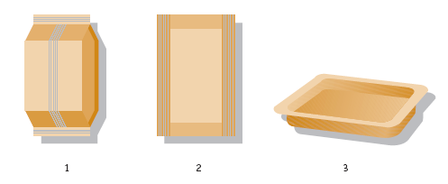

**FIGURA 1.2.3** **ENVASES UTILIZADOS EN EAM**

La soldadura de las bolsas debe ser resistente e impermeable, y fácil de abrir para el consumidor.

Dentro de las películas que se usan para el EAM se encuentran las películas laminadas, que están constituidas por diferentes materiales, unidas mediante un adherente, quedando en forma de sándwich. Estas películas son resistentes al manipuleo durante el almacenamiento y la cadena de distribución, la desventaja que presentan es que el proceso de elaboración de estas láminas es elevado lo que hace que no sean muy empleadas a pesar de su alta calidad.

Las películas coextruidas se caracterizan por ser láminas producidas simultáneamente que se unen sin necesidad de adhesivo. Económicamente tienen mayor ventaja ya que son más baratas que las películas laminadas; pero no presentan la misma resistencia al manipuleo, ni al paso del oxígeno al interior que tienen las películas laminadas.

La membrana microporosa se emplea en combinación con otras láminas de película flexible. Se coloca sobre una película impermeable al oxígeno, para controlar la velocidad de transmisión del oxígeno. La velocidad de paso del oxígeno se la puede controlar cambiando el espesor o modificando el número o tamaño de los microporos de la membrana, que normalmente se encuentra entre 0.2 – 3 micras de diámetro.

Englobadas dentro de los llamados envases activos, las películas inteligentes son aquellas que están formadas por membranas que crean una atmósfera modificada dentro del mismo y que aseguran que el producto no consuma todo el oxígeno del interior y se convierta en una atmósfera anaerobia. Estas láminas son capaces de soportar variaciones de la temperatura de almacenamiento de hasta 3-10º C e incrementan la permeabilidad a los gases (velocidad de transmisión de oxígeno) (7).

**1.2.4 Materiales Utilizados en el EAM**

Dentro de las tecnologías de envasado en atmósfera protectora la función principal que desempeña el envase es proteger el alimento del medio externo y preservar el ambiente gaseoso creado en su interior. La primera y más importante de las propiedades que debe poseer un material de empaque es la de proteger el producto que contiene, de forma primordial que presente una capacidad de barrera contra la difusión de gases entre el exterior y el interior del empaque. Otro factor importante a controlar es la humedad del interior del empaque; debido a que existen materiales altamente impermeables al agua que evita la salida del vapor de agua dentro del empaque, que se condensa en el interior favoreciendo el crecimiento microbiano.

La permeabilidad del empaque está relacionada en función inversa al grosor del mismo. El aspecto más apreciado de la tecnología de envasado en atmósfera modificada es la posibilidad de permitirle al consumidor final ver el producto dentro del envase. Para lograr este objetivo se utiliza películas transparentes antivaho para evitar la condensación del vapor de agua en el interior del envase para que no impida la visión del producto. (7)

Para la tecnología de vacío se usa comúnmente las películas de “segunda piel”, que se adaptan al contorno del alimento sin originar, arrugas, pliegues, o burbujas de aire que pueden resultar en el desarrollo de microfloras y en el consecuente deterioro del producto.

Cada material usado en la fabricación de estas láminas aporta con uno o varias de las cualidades deseables; por lo cual se usa en láminas multicapas, constituidas a partir de diferentes láminas. Ver FIGURA 1.2.4



**PE**

**PET**

**PVdC**

**FIGURA 1.2.4. LÁMINA MULTICAPA**

Para la elaboración de películas multicapas se usan técnicas como la laminación, la extrusión y la coextrusión. A continuación, en la TABLA 4, se presenta las ventajas y desventajas de cada técnica,

**TABLA 4**

**PELÍCULAS MULTICAPAS**

|  |  |  |  |
| --- | --- | --- | --- |
| **TÉCNICA** | **USO** | **VENTAJAS** | **DESVENTAJAS** |
| Laminación | Productos de media y baja actividad metabólica. | Calidad de grabado óptimo  Dificulta la entrada de gases. | Coste elevado |
| Extrusión | Productos de media y baja actividad metabólica. | Proceso más rápido  Apta para la impresión | Coste elevado |
| Coextrusión | Productos de alta actividad metabólica | Económica  Proceso más rápido | Baja aptitud para el sellado  Tendencia de impresión al desgaste. |

Ciertos materiales poliméricos están siendo reemplazados poco a poco por razones comerciales y medio ambientales, como es el caso del PVC.

**1.2.5 Ventajas del Uso de EAM en el Ecuador**

El uso de atmósfera modificada en el empaque de productos alimenticios es un método poco difundido en el Ecuador, convirtiéndose en un área poco investigada para el desarrollo de nuevos productos los cuales permitirían a la industria alimenticia ecuatoriana incursionar en nuevos mercados. La principal ventaja del uso de EAM es el de poder extender el tiempo de vida útil de un producto sin alterar sus propiedades físicas, químicas y organolépticas permitiendo llevar un producto más fresco al consumidor final. Otra ventaja importante es la eliminación total o parcial de aditivos y preservantes como el ácido cítrico, usados tradicionalmente en las industrias alimenticias, los cuales aumentan la desconfianza del consumidor optando por productos más naturales. El uso de EAM no solo beneficia al consumidor final con un producto de mayor frescura; sino que también beneficia al productor aumentando el tiempo de vida de un producto permitiéndole llegar a mercados más distantes con una cadena de distribución manejable. Otros beneficios del productor al usar EAM son que obtiene una tasa de producción constantes, principalmente en productos cuya materia prima varia de acuerdo a estaciones o temporadas. El incremento de ventas debido a dos razones importantes: productos mucho más frescos con mayor calidad y mejores características organolépticas, y el ingreso de nuevos productos con mejor demanda que los productos tradicionales que usan aditivos para su conservación.

Los factores que afectan a la intensidad de estos procesos y las condiciones de manipulación y comercialización, deben ser tenidos en cuenta para diseñar las características del sistema: producto-empaque-ambiente. Por ello, para efectuar el envasado en atmósfera modificada, debe seleccionarse una película polimérica con características de permeabilidad adecuadas.

**CAPÍTULO 2**

**2. MATERIALES Y MÉTODOS**

La materia prima utilizada en este estudio consiste en filetes de tilapia de 85 a 113.5 gramos. Los filetes fueron proporcionados por una comercial pesquera la cual se encargó del sacrificio y fileteado de las tilapias vivas; lo cual es importante debido a que el grado de frescura de los filetes es mucho más alto. De esta manera se asegura que el estudio a realizarse se lo realizará de una forma más real.

Los filetes fueron sometidos a un proceso de IQF antes de ser entregados para el posterior empaque. La cadena de frio se mantuvo durante el transporte de los filetes al laboratorio.

Las pruebas experimentales fueron realizadas en la Planta Piloto de PROTAL. La metodología empleada para alcanzar los objetivos propuestos se presentan esquematizados en el FIGURA 2.

**FIGURA 2. METODOLOGIA DEL ESTUDIO**

SELECCIÓN DE GASES DE ESTUDIO

EMPACADO DE FILETES

ALMACENAMIENTO DE LAS FUNDAS A -1ºC

SELECCIÓN DE EMPAQUE

MONITOREO DE PRUEBAS

PRUEBAS

MICROBIOLÓGICAS

PRUEBAS

SENSORIALES

ANÁLISIS DE RESULTADOS

SELECCIÓN DEL EQUIPO

Antes de llevar a cabo el empaque se realizó pruebas preliminares en la máquina selladora con el fin de calibrar y verificar el cierre de la selladora, el flujo de gas, y la capacidad de vacío que producía la bomba de vacío de la selladora.

**2.1 Selección de Atmósferas para el Envasado**

Las mezclas de gases fueron elegidas en conformidad con las mezclas referenciales encontradas en la investigación bibliográfica (8). Los gases que conforman cada mezcla fueron elegidas por las funcionalidades en el producto y en el empaque explicadas en el capítulo anterior.

Las mezclas propuestas fueron tres. Las composiciones fueron distribuidas como se detalla en la TABLA 5; donde se muestra el número designado de cada prueba y sus diferentes composiciones durante el presente estudio.

**TABLA 5**

**COMPOSICIONES DE LAS PRUEBAS**

|  |  |
| --- | --- |
| ***PRUEBA*** | ***COMPOSICIÓN*** |
| **M1** | **AIRE** |
| **M2** | **VACIO** |
| **M3** | **0,4% CO+ 30% CO2 + 69,6% N2** |
| **M4** | **10% O2 + 30% CO2 + 60% N2** |
| **M5** | **30% CO2 + 70% N2** |

La primera mezcla (M3) fue propuesta por las características del CO, la cual aumenta el color rojo en los pigmentos de la carne; aunque en la Unión Europea su uso tenga restricciones, no siendo así en el mercado Norteamericano.

La segunda mezcla (M4) fue escogida por las características del O2, la cual preserva el color rojo de la carne. A diferencia del CO, el O2 no esta restringido dentro de ningún mercado.

La tercera mezcla (M5) fue propuesta sin ningún gas que ayude a mantener o mejorar el color rojo de la carne.

En todas las mezclas se encuentra presente el CO2, el cual ofrece un efecto inhibidor para los microorganismos, y el N2, el cual es un gas inerte que ayuda a completar el 100% de la atmósfera del empaque evitando así el colapso del mismo.

A más de las mezclas de gases también se escogió hacer una comparación con los filetes de tilapia frescos empacados al vacío y los filetes sin ningún empaque que sirvieron como blancos o testigos.

**2.2 Selección del Empaque**

El empaque que se utilizó fueron fundas laminadas de polietileno de baja densidad tomadas de referencia en el uso de productos almacenados al vacío.

El tipo de empaque recomendado para el EAM es una mezcla de polietileno (poliester) y etilenvinilo de alcohol por la barrera que representa a la transferencia de gases; es decir, es un empaque de baja permeabilidad (8).

También se tomó en cuenta que el material del que está hecho el empaque presente la cualidad de ser antivaho, lo cual permite la salida de los gases de agua para evitar la condensación de los mismos dentro del empaque.

**2.2.1 Espacio de Cabeza**

Se debió estudiar el espacio de cabeza que debe quedar para la cobertura del gas, lo cual es importante para poder alcanzar la concentración de gas adecuada dentro del empaque, para lo cual se utilizó la fórmula Ec.1; en la cual se consideró que el volumen del espacio de cabeza, en términos del ancho de la funda y la altura a determinar, debe ser igual al volumen recomendado de gas inyectado (8):



**(Ec. 1)**

En la cual,

**=** Ancho de la Funda. (cm.)

h = Altura del Espacio de Cabeza. (cm.)

[MAP] = Concentración recomendada de la mezcla de gas en EAM. (cc/g.)

m = Masa del producto Empacado. (g.)

**2.3 Selección del Equipo de Empacado**

Para el método de empaque se utilizó una selladora adecuada al uso y de fácil manejo, la selladora que se utilizó fue una selladora de campana al vacío con sistema de inyección de gas, marca KOMET NIROVAC.

Se la eligió por ser un equipo usado en producciones cortas o de batch. La Selladora fue calibrada para hacer un vacío de -0.5 Atm., el sistema de inyección fue graduado a 0.15 litros por segundo y el sistema de sellado fue calibrado, mediante pruebas preliminares, a 6 segundos.

**2.3.1 Método de Limpieza**

Al finalizar se procedió a lavar y esterilizar la selladora y el sector donde se trabajará. La limpieza se realizó con una solución al 20% de Nonil Fenol, detergente aniónico utilizado ampliamente en las industrias de alimentos; lo cual asegura la eliminación de residuos que se encuentren formando biofilm en la superficie de la máquina.

Para la desinfección que se realizó se utilizó una solución al 10% de Amonio Cuaternario. Los enjuagues se realizaron con agua fría y caliente para una mayor efectividad en el proceso de limpieza de las superficies de contacto.

**2.4 Método de Empaque**

Se empacó un filete de tilapia de 85 a 113.5 gramos en cada funda, en total se designó el empaque tal como lo indica la Tabla 5; donde, por ejemplo, 8 muestras corresponden al blanco M1, 10 muestras empacadas corresponden a la prueba de vacío M2 y 10 muestras para cada prueba a diferentes concentraciones empacadas con tecnología MAP, dejando un espacio suficiente para la inyección del gas y de esta forma seleccionar el método de empaque más propicio para las pruebas experimentales.

**TABLA 6**

**EMPAQUES POR PRUEBAS**

|  |  |  |  |  |
| --- | --- | --- | --- | --- |
| **AIRE** | **VACIO** | **MAP** | | |
| **0,4% CO+ 30% CO2 + 69,6% N2** | **10% O2 + 30% CO2 + 60% N2** | **30% CO2 + 70% N2** |
| **M1** | **M2** | **M3** | **M4** | **M5** |
| 8 | 10 | 10 | 10 | 10 |

Las pruebas experimentales fueron realizados al mismo tiempo, junto con las muestras de vacío y MAP, una muestra M1, la cual servirá como blanco, que será almacenada a las mismas condiciones que las pruebas restantes y se le realizarán los mismos controles, con la única diferencia que será empacada con atmósfera normal, por ser considerado blanco, ni se le realizará tratamientos previos.

**2.5 Almacenamiento**

El almacenamiento de las muestras se lo hizo a la misma temperatura, en la cámara de refrigeración de PROTAL, a una temperatura de -1 +/- 1ºC.

Conforme a la información bibliográfica se estima que la vida promedio de los filetes de tilapia frescos, sin empacar con tecnología MAP, está entre 5 y 9 días, a una temperatura de almacenamiento de 0 y 3 ºC (10).

**2.6 Monitoreo de Pruebas**

Para la validación del método de empaque se utilizó dos análisis para evaluar tanto las cualidades intrínsecas (carga microbiana) como extrínsecas (calidad organoléptica) del producto. Estos análisis fueron escogidos de acuerdo a los principales parámetros de calidad, como lo son los análisis microbiológicos y el análisis sensorial. Adicional a estos ensayos se utilizará un programa de microbiología predictiva con el cual se podrá realizar comparaciones significativas.

**2.6.1 Análisis microbiológicos**

Los análisis microbiológicos fueron realizados utilizando procedimientos del ICMSF, AOAC e instructivos para uso de Petrifilm, en algunos casos. Los análisis fueron realizados en el Laboratorio de Microbiología de la FIMCP.

Para los ensayos se necesitó de los siguientes materiales:

* Material de vidrio: Pipetas. Tubos de ensayo.
* Balanza.
* Fundas asépticas.
* Plancha de calentamiento con agitación.
* Autoclave.
* Estufa.
* Incubadora.
* Mechero de alcohol.
* Cajas Petri descartables.
* Medios de cultivo: Agar PCA, Peptona, Buffer.

Los ensayos microbiológicos que se realizó al producto, según los requerimientos microbiológicos necesarios para exportación, para evaluar sus cualidades intrínsecas fueron las siguientes:

Aerobios totales.

Coliformes totales.

Escherichia Coli.

Vibrio. (Solo para análisis inicial).

Los análisis a realizar en el presente estudio son los análisis más comunes que se realizan a productos de este tipo; pero no son los únicos.

* **Aerobios Totales**

El control microbiológico de aerobios totales se lo llevó utilizando agar PCA (Plate   
Count Agar), de acuerdo a las Técnicas de Análisis Microbiológico ICMSF y las establecidas por la FDA. El objetivo del ensayo de aerobios totales es el de conocer la cantidad de microorganismos aerobios presentes en el producto muestreado, para de esta manera comprobar la efectividad de cada método de empaque utilizado en el presente estudio.

**PROCEDIMIENTO**

Se procede a preparar el medio de cultivo a utilizar, que en este caso son el caldo de peptona y el agar PCA.

El agua de peptona se prepara a una concentración de 0.1% diluyéndola con agua destilada estéril; para evitar una posible contaminación en la preparación del medio.

El agar PCA consiste en un medio enriquecido para el crecimiento de microorganismos aerobios mesófilos viables.

Se prepara el material de vidrio envolviendo las pipetas en papel aluminio, señalando con cinta el lado que corresponde a las puntas de las pipetas.

Una vez listo los materiales y el medio de cultivo a utilizar, se procede a su esterilización. La esterilización se la realiza en el autoclave a 121ºC por 15 minutos.

Ya esterilizados los materiales, se procede a dejar enfriar.

Las muestras a ser analizadas deben ser elegidas al azar y de la forma más aséptica posible.

Antes de empezar se debe desinfectar con alcohol potable el área donde se va a realizar el análisis, al igual que la superficie externa de las muestras, para evitar cualquier contaminación por el medio.

Se pesa 1 gramo de la muestra y se la junta con 9 ml de agua de peptona en una funda aséptica, para realizar la homogenización de la muestra. La muestra debe permanecer 5 minutos en el agua de peptona.

Se debe formar una sustancia homogénea, en una dilución 1:10 o 10-1 y luego hacer diluciones necesarias hasta llegar a 10-2, esta dilución fue tomada de antecedentes preliminares.

Se debe tomar una alícuota de 1 ml de la dilución de 10-2  y pasarla a las cajas petri. Luego se añade el agar PCA a 40ºC y homogenizar con movimientos circulares.

Las placas con agar PCA después de ser inoculadas deben ser invertidas y encubadas en una incubadora a una temperatura de 35ºC +/- 1 por 48 horas.

* **Coliformes totales/E. Coli**

Para el control microbiológico de Coliformes Totales y Escherichia Coli se utilizaron métodos más rápidos y efectivos como la inoculación en placas Petrifilm, según lo indica el Método AOAC, donde la preparación de la muestra es la misma con la diferencia que no se necesita preparar agar, ya que el medio de cultivo se encuentra incluido en la placa.

La incubación se lo hace a 35ºC +/- 1 por 24 horas.

Los análisis fueron hechos antes del empacado, para conocer la concentración inicial de microorganismos presentes en la Tilapia fresca. Los análisis microbiológicos fueron hechos durante los primeros días. Pasado los días críticos, que según bibliografía (9) son los tres primeros días debido a la rápida disminución de microorganismos, se realizaron las pruebas microbiológicas en intervalos de tres días e intercalando los análisis. Las pruebas microbiológicas fueron realizadas para todas las muestras.

* **Vibrio**

El análisis preliminar de Vibrio se lo realizó tomando como referencia los métodos de análisis usados por la FDA (11), en el cual para constatar la presencia de Vibrio se efectuó el análisis NMP (Número más probable) la cual se lo hizo por triplicado en tubos de ensayo.

**2.6.2 Análisis Sensorial**

Entre los métodos sensoriales disponibles para medir la aceptación de un producto por el consumidor, la escala hedónica es uno de los métodos más utilizados debido a la confiabilidad y veracidad de sus resultados, así como la simplicidad de utilización por los jueces.

La característica extrínseca que se evaluó fue el color del filete fresco; debido a que es la característica organoléptica más representativa. El análisis sensorial a realizarse se lo hizo en base a una Escala Hedónica, la cual consiste en una escala de diez puntos para calificar el gusto o disgusto de las opiniones de los panelistas que evalúan las características del producto, con un mínimo de cinco jueces sin entrenamiento, cuyo principal objetivo era el de elegir de entre las muestras el filete que presente o indique mayor frescura de entre el resto de filetes para de esta manera poder determinar el grado de aceptación de las muestras.

El método de puntuación es muy utilizado porque evalúa la calidad global del producto dándole valor numérico a los factores de calidad, basados en la importancia relativa de dichos factores.

La escala se estableció de un criterio del 1 al 10; donde el 1 indicaba un nivel de aceptación PÉSIMO y el 10 un nivel de aceptación de MUY BUENO, como se muestra en el cuestionario adjunto en el APÉNDICE C.

Para este estudio se evaluó los resultados obtenidos de cinco jueces en las 5 diferentes muestras mediante un análisis de varianza, para de esta forma poder determinar, mediante la tabla de distribución F, si existe o no diferencia significativa entre las diferentes muestras. Las muestras fueron codificadas de acuerdo a la siguiente Tabla 6.

**TABLA 7**

**CODIFICACIÓN DE MUESTRAS**

|  |  |  |  |  |
| --- | --- | --- | --- | --- |
| **M1** | **M2** | **M3** | **M4** | **M5** |
| 257 | 296 | 245 | 286 | 232 |

* **Análisis de Varianza**

El análisis de la varianza es un método estadístico para comparar dos o más medias.

*MSA* y *MSE*, estiman la varianza poblacional en la hipótesis de que las *k* muestras provengan de la misma población.

El análisis de varianza se basa en la negación de la correspondencia de dos o más muestras que presenten una media de datos y puedan pertenecer a la misma población; es decir, indica si las muestras presentan una diferencia significativa entre ellas, descartando la suposición de que no pertenece a la misma muestra comparada. El análisis de varianza es utilizado en combinación con la distribución F; las cuales tiene tablas que han sido tabuladas extensamente en un nivel de significancia de 0.05 y 0.01 para diferentes valores entre los grados de libertad de los tratamientos y el error.

El valor F de las muestras se calcula de la división entre el cuadrado medio de los tratamientos independientes y el cuadrado medio del error.

La metodología a seguir para el análisis de varianza (ANOVA) se lo detalla de forma más sencilla en el TABLA 8.

**TABLA 8. ANOVA**

|  |  |  |  |  |
| --- | --- | --- | --- | --- |
| **FUENTE DE VARIACIÓN** | **GRADOS DE LIBERTAD** | **SUMA DE LOS CUADRADOS** | **CUADRADO MEDIO** | **f** |
| **TRATAMIENTOS** | k-1 | SS (Tr) | SS (Tr)/K-1 | MS (Tr)/MSE |
| **ERROR** | k(n-1) | SST-SS(Tr) | SSE/K(N-1) |  |
| **TOTAL** | kn-1 | SST |  |  |

Donde:

SST = 

SS (Tr) **= **

Este sistema se basa principalmente en las razones de varianza entre diferentes muestras tomadas de poblaciones independientes. El análisis se lo realiza en un solo sentido de la probable diferencia significativa en un nivel de significancia α, de la eficacia de los métodos en cuanto a la preservación del color de los filetes frescos como característica de frescura.

**2.7 Microbiología Predictiva**

La determinación de la vida útil es un tema complejo como es difícil predecir los efectos de las variables de almacenamiento y las condiciones de abuso que un producto puede experimentar.

La gran variedad y número de microorganismos alterantes encontrados en los productos alimenticios significa que los modelos de predicción de alteración son menos fáciles de desarrollar que los modelos de microorganismos patógenos y su aplicación es mucho más limitada. Los principales factores que influyen en la estabilidad microbiana en los alimentos son la temperatura, pH y actividad de agua. La temperatura en particular puede variar significativamente a través de la producción y distribución.

La microbiología predictiva se basa en ecuaciones polinomiales y de velocidades de reacción, determinando no solo caducidad microbiana sino también caducidad físico química. El modelo utilizado en este estudio es el SSP (Seafood Spoilage Predictor) el cual usa el inicial de microorganismos probables en el producto, concentración de CO2, y la temperatura de almacenamiento para la estimación.

.

**CAPÍTULO 3**

**3. ANÁLISIS DE RESULTADOS**

En el presente capítulo se realizará un análisis de las pruebas microbiológicas y sensoriales para determinar cuál de las mezclas de gases es la mejor para el empaque y conservación de filetes de Tilapia almacenados a -1ºC +/- 1ºC.

**3.1 Análisis del empaque**

Para asegurar la efectividad de la atmósfera utilizada se procedió a determinar el espacio de cabeza para la inyección de gas.

**3.1.1 Determinación del espacio de cabeza**

La determinación del espacio de cabeza en el empaque fue determinado por la Ec. 1, que fue deducida usando las dimensiones del empaque.

Los valores obtenidos por medición son:

**=** 19 cm.

h = Altura del Espacio de Cabeza.

[MAP] = 3 CC. /g. (8)

m = 85 g.

Usando la Ec.1 se estimó que el espacio de cabeza en la funda debe ser como mínimo de 3 cc/g, de 2.23 cm.; pero experimentalmente se dejó un espacio de 3 cm. para evitar cualquier problema que pueda existir.

**3.2 Análisis de Resultados Microbiológicos**

**3.2.1 Análisis de Pruebas Experimentales**

Los análisis de los resultados de las pruebas indican que las muestras empacadas con Tecnología MAP presentaron un tiempo de vida mayor al de las muestras empacadas sin esta tecnología.

Las Pruebas M3 (**0.4% CO + 30% CO2 + 69.6% N2**) y M5 (**30% CO2 + 70% N2**) presentaron un tiempo de vida de 22 días; mientras que la prueba M4 (**10% O2 + 30% CO2 + 60% N2**) presentó un tiempo de vida de 20 a 21 días.

El análisis de los resultados obtenidos durante las pruebas microbiológicas presentó un descenso, en cuanto Aerobios Totales se refiere, en las muestras de vacío y con MAP.

La destrucción de los alimentos refrigerados se debe al crecimiento de microorganismos psicrotróficos. Los microorganismos psicrotróficos se presentan en muchos géneros e incluyen aerobios y anaerobios (9).

Debido a las limitaciones en cuanto análisis solo se pudo determinar aerobios mesófilos para evidenciar la efectividad del efecto del empaque. Cabe destacar que todas las muestras del experimento presentaron una población inicial de microorganismos aerobios de 7500 UFC. El descenso más importante de microorganismos aerobios fue producido dentro de los tres primeros días.

Pasado los tres primeros días se mantuvo el conteo de microorganismos aerobios de manera constante, ya que los microambientes cambian constantemente y especies microbianas que son capaces de resistir los esfuerzos, inducidos por un ambiente desfavorable, se vuelven predominantes llegando a la fase estacionaria por no poder crecer en el macro ambiente que les rodea (9), para luego aumentar en una etapa final como se muestra en la siguiente figura.

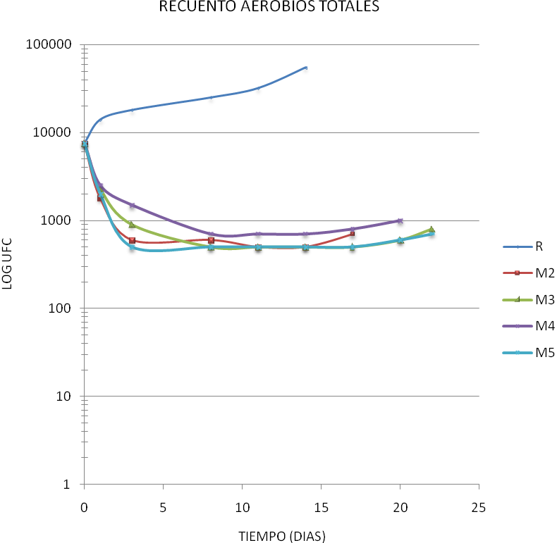

**Figura 3.2.1 Recuento aerobios totales**

El descenso de Aerobios Totales se produjo de forma más evidente en las pruebas M2 (**Vacío**) y M5 **(30%CO2+70%N2)** que presentaron el menor conteo de Aerobios Totales a lo largo del experimento.

El descenso de UFC de Aerobios Totales, en las pruebas empacadas con MAP, se produjo por dos importantes razones. La primera por la mezcla del CO2 con el agua libre que contiene los tejidos de la Tilapia, lo cual da como resultado Ácido Carbónico, que ayudó en la rápida caída de microorganismos aerobios, disminuyendo el pH. El pH influye en la permeabilidad de la célula; la membrana se satura de iones hidrógeno, dificultando el paso de cationes esenciales lo cual influye en el sistema enzimático y en los productos de los microorganismos, ocasionando la muerte celular de las bacterias menos resistentes a condiciones adversas.

La segunda razón principal por la cual se produjo la disminución de microorganismos aerobios fue debido a la restricción de oxígeno dentro del empaque que produjo un efecto inhibidor en los microorganismos aerobios.

La ausencia de oxígeno, o el vacío, permitirán que los anaerobios facultativos se vuelvan los dominantes.

Una vez restringido el oxígeno, a bajas temperaturas, se produce un incremento en la flora anaerobia psicrotrófica (9), donde el principal corruptor anaerobio psicrotrófico son las ***Photobacterium phosphoreum*** presentes en la flora nativa de los pescado.

La muestra M2 (Vacío), por otra parte, se degradó debido que la ausencia total de microorganismos aerobios es imposible en medios de vacío; debido a que no existe en la industria un equipo que proporcione un vacío absoluto dentro del empaque, permitiendo que existan microfloras que puedan sobrevivir dentro del envase (11), donde el principal corruptor aerobio psicrotrófico son las Pseudomonas.

Las pruebas M1 **(Blanco)** y M4 (**10% O2+30%CO2+60%N2**) son las pruebas que mayor contaje presentaron; aunque a medida que el tiempo de almacenamiento transcurría el descenso de Aerobios en la prueba M4 mostró un descenso continuo a diferencia de la prueba M1 que mostró un crecimiento constante durante los días del tiempo de almacenamiento.

La muestra M1 (Blanco) presentó un crecimiento de microorganismos Aerobios durante los catorce días de almacenamiento que se mantuvo fresco el filete.

La flora responsable de esta muestra presenta características Aerobias, Psicrotróficas, cual se deduce que el género de las Pseudomonas es el principal responsable del deterioro de la muestra M1; debido a que el género de Pseudomonas es colonia nativa del pescado y tiene características aerobias y psicrotróficas.

El conteo de Escherichia Coli fue propicio para todas las pruebas, ya que en todas las muestras el conteo fue negativo en un conteo a dilución de 10-1  en placas Petrifilm. Esto da indicio de que el producto se proceso en condiciones adecuadas lo cual disminuyo el riesgo de contaminación.

Adicional a las pruebas de Aerobios Totales y Escherichia Coli se realizó una prueba inicial de Vibrio, en base a la prueba del Número Más Probable, la cual dio negativo en las pruebas realizadas por triplicado, lo cual se reporta como menor a 3.

**3.2.2 Análisis de Microbiología Predictiva**

El microorganismo Photobacterium phosphoreum ha sido clasificado dentro del grupo de las vibrionáceas. Es el principal indicador en el uso de atmósferas modificadas, para productos de origen marino, ya que por sus características de anaerobio facultativo y psicrotróficas lo hacen el microorganismo más viable como indicador del deterioro de esta clase de productos, empacados a bajas temperaturas y con bajo porcentaje de oxígeno (10).

Aunque no se realizaron pruebas microbiológicas para la caracterización de este microorganismo, se utilizó una herramienta estadística predictiva la cual nos da una aproximación del crecimiento de las esporas de Photobacterium phosphoreum, y el tiempo de vida útil estimada; de acuerdo al porcentaje de CO2 utilizado en el empaque con atmósfera modificada.

El modelo predictivo SSP (Seafood Spoilage Predictor 1.1, desarrollado por el Danish Institute for Fisheries Research, Department of Seafood Research. Copyright © 1997, 1998, 1999  Paw Dalgaard and Peter Buch) (13), fue el utilizado; debido que es el único programa específico que existe para productos marinos empacados a temperaturas de hasta 0ºC en atmósfera modificada. Este programa utiliza modelos matemáticos de estudios previos.

El software utiliza como datos de referencia la concentración de CO2 en la atmósfera utilizada, la carga inicial de microorganismos y la temperatura de almacenamiento. La tabla de datos se presenta en la siguiente figura.

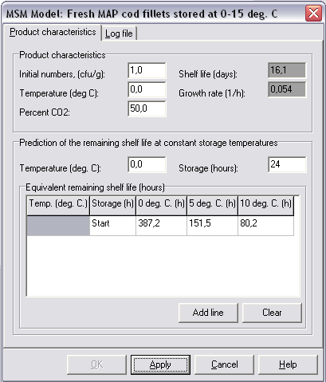

**Figura 3.2.2.1 Modelo predictivo para filetes de pescado**

En la cual el número inicial del microorganismo indicador fue de 1 ufc/g. el tiempo de vida útil estimado, en las condiciones de 0ºC de almacenamiento en un MAP de 50% de CO2, fue de 16.1 días (387.7 h) con una tasa de crecimiento microbiano de 0.054 ufc/h.

Los resultados de la gráfica de crecimiento, se muestran en la siguiente figura

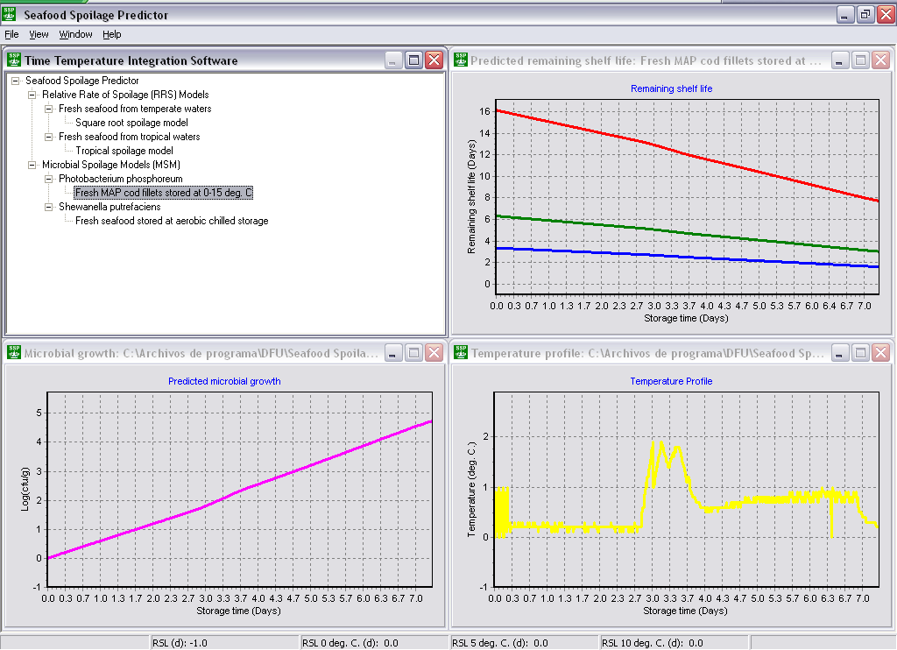

**Figura 3.2.2.2 Curva de crecimiento microbiano**

En la gráfica de Crecimiento microbiológico se puede apreciar q el crecimiento del microorganismo indicador es ascendente, en forma logarítmica, debido a las condiciones que se presentan en el almacenamiento del producto. En la siguiente figura se muestra tres gráficas lineales las cuales representan el descenso del tiempo de vida útil a temperaturas de 0º (rojo), 5º (verde) y 10º (azul). Esto nos indica que la temperatura de almacenamiento influye en el tiempo de vida útil y que el descenso de la vida útil de un producto es constante a lo largo de este periodo. También se puede concluir que mientras menor es la temperatura de almacenamiento la velocidad de descenso de la vida útil es mayor.



**Figura 3.2.2.3 Curva de reducción de vida útil.**

La siguiente figura muestra las fluctuaciones de temperatura a lo largo del almacenamiento. Estas fluctuaciones fueron escogidas de un modelo incluido en el programa.

**Figura 3.2.2.4 Curva de variación de temperatura**

El modelo predictivo usado nos sirve de referencia para el estudio aquí realizado ya que, aunque la temperatura almacenamiento no es la misma y la muestra es diferente, la tendencia de crecimiento microbiano sugiere un aumento en la población anaerobia psicrotrófica, concordando con el descenso de la población aerobia mesófila (9). Se puede hacer una comparación más, acerca de la influencia del porcentaje de CO2, presente en la composición del gas de empaque, con respecto al tiempo de vida útil; utilizando el programa como dato referencial.

En la gráfica superior se puede ver que a una concentración de 60% de CO2 el tiempo de vida útil aumenta a 17 días. En la gráfica inferior se puede apreciar que a una concentración de 80% de CO2 el tiempo de vida útil aumenta a 18.2 días.

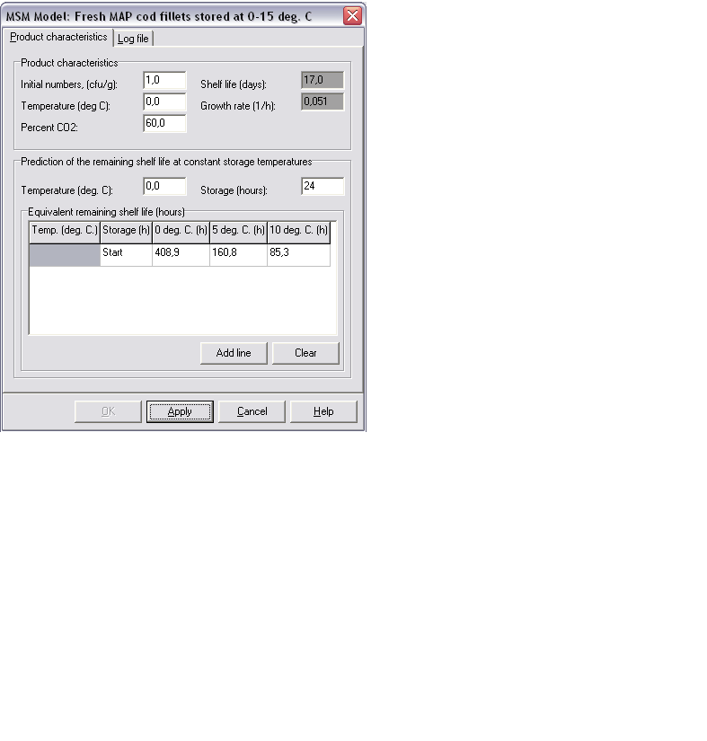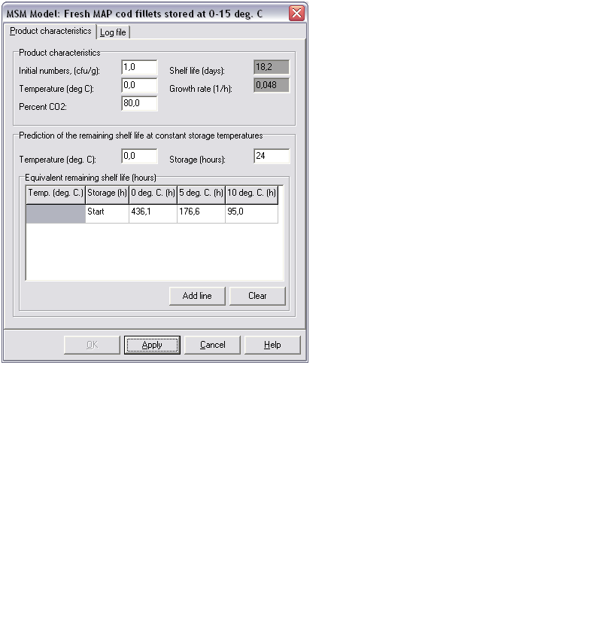

**Figura 3.2.2.5 Microbiología predictiva con variación CO2**

En la gráfica superior indica que a una concentración de 90% de CO2 el tiempo de vida útil no muestra mucha diferencia con la mezcla de 80% de CO2 llegando a 18.3 días.

La gráfica inferior muestra que a una concentración del 100% de CO2 el tiempo de vida útil es de 18.2 días. De estos datos se puede concluir que el tiempo de vida útil aumenta significativamente hasta un cierto límite; en este caso el porcentaje de 80% de CO2 es el más eficiente.

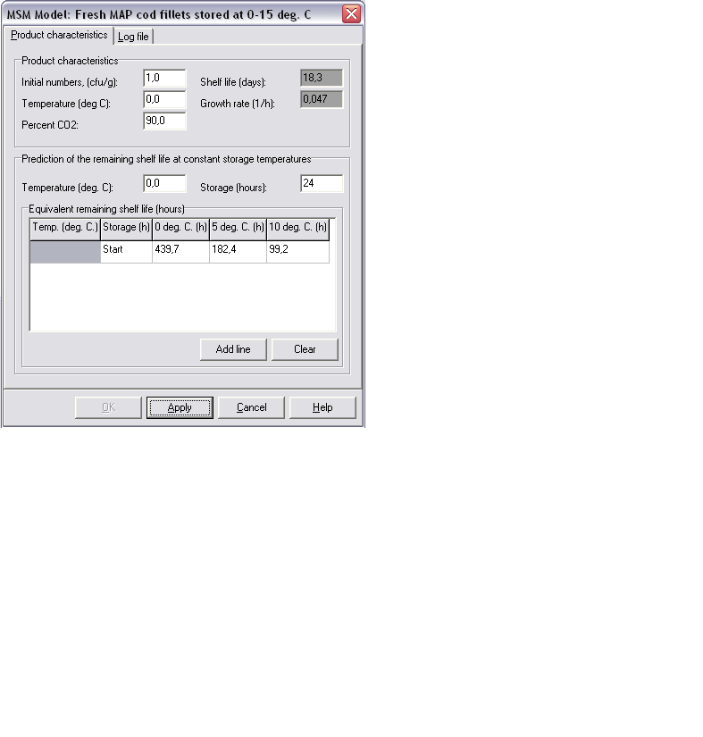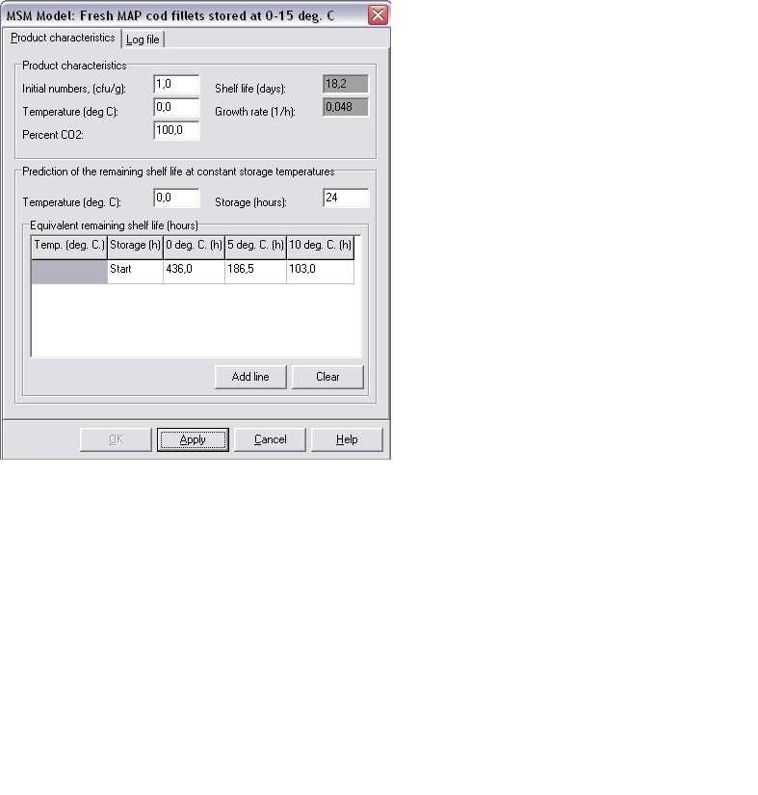

**Figura 3.2.2.6 Microbiología predictiva con nueva variación CO2**

**3.3 Análisis de Resultados Sensoriales**

Las calificaciones obtenidas por los jueces presenta una aceptación mucho mayor, en cuanto al atributo color, para las muestras M3 y M4; como se muestra en la siguiente tabla. TABLA 9.

**TABLA 9.**

**CUADRO DE RESULTADOS SENSORIALES**

|  |  |  |  |  |  |
| --- | --- | --- | --- | --- | --- |
| **COLOR** | | | | | |
| **JUECES** | **M2** | **M3** | **M4** | **M5** | **TOTAL** |
| **1** | 5 | 10 | 9 | 6 | 30 |
| **2** | 2 | 9 | 10 | 4 | 25 |
| **3** | 1 | 9 | 8 | 2 | 20 |
| **4** | 4 | 8 | 8 | 5 | 25 |
| **5** | 3 | 9 | 7 | 6 | 25 |
| **TOTAL** | 15 | 45 | 42 | 23 | 125 |

La muestra M2 y M5 no tuvieron una buena aceptación en cuanto al color. Los análisis fueron tratados con un análisis de varianza, en el cual se determinó si existía o no diferencia significativa entre las muestras tratadas en un nivel de confianza de 0.05, lo cual se lo evaluó mediante el rechazo de la hipótesis nula (12) en la cual se dice que para descartar la hipótesis h0 de que las muestras pertenezcan a la misma población el F calculado por el ANOVA (Análisis de Varianza) debe ser mayor al F determinado en las tablas de distribución de F (APÉNDICE D).

En caso de no suceder así se determina que no existe diferencia entre los tratamientos y pertenecen a la misma población. El análisis ANOVA se presenta a continuación en la tabla 10.

**TABLA 10.**

**ANÁLISIS ANOVA DE RESULTADOS**

|  |  |  |  |  |
| --- | --- | --- | --- | --- |
| **FUENTE DE VARIACION** | **GL** | **SS** | **MS** | **F** |
| **TRATAMIENTO** | 3,00 | 127,35 | 42,45 | 31,39 |
| **ERROR** | 21,00 | 28,40 | 1,35 |  |
| **TOTAL** | 24,00 | 155,75 |  |  |

Esto quiere decir que existe entre las muestras una distribución F de 31.39 que es mucho mayor al F de tablas; donde F0.05(3,21)= 3.07. Esto es F> F0.05(3,21), por lo tanto se concluye que sí existe diferencia significativa entre los tratamientos, con respecto al atributo color en un nivel de significancia de 0.05.

Como se puede observar las pruebas M3 y M4 son las que mejor aceptación presentaron por los jueces.

Realizando un análisis de ANOVA para las muestras M3 y M4, como muestra la tabla 10, se logro determinar que no existe diferencia significativa en cuanto a la característica color entre ambas muestras, debido a que el F calculado F = 1, es menor al F de tablas F0.05(1,8)= 5.32.

**TABLA 11**

**ANALISIS ANOVA PARA M3 Y M4**

|  |  |  |  |  |
| --- | --- | --- | --- | --- |
| **FUENTE DE VARIACION** | **GL** | **SS** | **MS** | **F** |
| **TRATAMIENTO** | 1 | 0,9 | 0,9 | 1 |
| **ERROR** | 8 | 7,2 | 0,9 |  |
| **TOTAL** | 8 | 8,1 |  |  |

Utilizando los datos obtenidos en las pruebas, tanto microbiológicas como sensoriales, se puede llegar a concluir que la mezcla M3 y M4 son las que representan mayores beneficios en el producto; ya que el empaque con estas mezclas asegura un mayor tiempo de vida de anaquel con mejores características organolépticas, sin presentar diferencias significativas en cuanto a su efecto.

La única objeción que se encuentra es que la mezcla M3, que contiene CO, no puede ser usado es países europeos; donde el uso de CO es restringido.

**CAPÍTULO 4**

**4. CONCLUSIONES Y RECOMENDACIONES**

* 1. **CONCLUSIONES**

El filete de pescado es uno de los productos más susceptibles a la descomposición por microorganismos y a las reacciones de enranciamiento por presencia de altos niveles de oxígeno, por lo cual una atmósfera de bajo oxígeno es lo ideal para mantener su integridad tanto microbiológica como atributos sensoriales.

La tecnología de MAP es muy útil para mantener la vida útil del filete de Tilapia, como quedó demostrado en las pruebas realizadas en esta tesis. Con ayuda de las mezclas de gases se logró un tiempo de vida útil de 20 a 21 días del producto terminado lo cual podría representar una mejora en las cadenas de distribución para mercados más lejanos.

Las Pruebas M3 (**0.4% CO + 30% CO2 + 69.6% N2**) y M4 (**10% O2 + 30% CO2 + 60% N2**) fueron las mezclas de gases que mejor resultados presentó no solo en el aumento del tiempo de vida útil; sino también en la mejora de las características organolépticas como lo es la mejora en la línea de sangre.

* 1. **RECOMENDACIONES**

Se recomienda ampliar el estudio sobre la utilización y la aplicación de otras composiciones con diferentes gases y a diferentes temperaturas para el desarrollo de esta tecnología que sigue poco difundida en nuestro medio.

**BIBLIOGRAFÍA**

(1) http://www.uco.es/servicios/informatica/windows/filemgr/download/stella/Presentaciones_Power_point/Acuicultura-Jamu-2002.ppt

(2) Shewan. J.M. The microbiology of fish and fishery products.

(3) George J. Banwart. Microbiología Básica de los Alimentos. Cap. 3. Pg. 35.

(4) George J. Banwart. Microbiología Básica de los Alimentos. Cap. 3. Pg. 37.

(5) La Tecnología y los Alimentos A.C.I.T.A., 2002.

(6) Rodríquez Giró, M. (1998) Envasado de alimentos bajo atmósfera protectora. Alimentación, equipos y tecnología, 5, pág. 87-92.

(7) Vt Miod. Esther García Iglesisças, Lara Gago Cabezas, José Luñis Fernandez Nuevo.TECNOLOGÍA DEL ENVASADO EN ATMOSFERAS MODIFICADAS. Fundación para el conocimiento de Madrid CEIM.2006.

(8) Principles and Applications of Modified Atmosphere Packaging of Foods, ed. R.T. Parry. Blackie Academic & Professional, 1993. ISBN: 0-7514-0084 X.

(9) George J. Banwart. Microbiología Básica de los Alimentos. Cap. 8. Pg. 253

(10) Campden Food and Drink Research Association. “Guidelines for the Good Manufacturing and Handling of Modified Atmosphere Packed Food Products.” Compiled by A.G.A Linde Gas.

(11) King, A.D.JR., and Nagel, C.W. 1967. Growth inhibition of a Pseudomonas by carbon dioxide. J. Food Sci

(12) ANOVA PARA UN FACTOR PRINCIPAL Y UNO O MAS FACTORES DE BLOQUEO. P. Reyes. Marzo 2003.

(13) <http://www.dfu.min.dk/micro/ssp/>